Laboratório de Física – Cursos de Ciências Exatas e Engenharia

***Folha de Resultados***

Classificação

Data de Realização: 20 /05 /2025

Grupo: 2

Turma: PL5

LEI

Nº: 90242 Nº: 90247 Nº: 90147

Bernardo Filipe Cardeira Cozac

Diogo Alexandre Botas Carvalho

Diogo Coelho De Freitas

Nome: Nome: Nome: Curso:

Ondas estacionárias numa corda

1. **Objetivo da Experiência**

Neste trabalho, estudámos como se formam ondas estacionárias numa corda esticada e como a frequência dessas vibrações depende de fatores como o modo de vibração, o comprimento da corda, a tensão e a densidade do material. O principal objetivo foi verificar se os resultados experimentais confirmam a fórmula teórica que descreve esse fenómeno.

1. **Dados Experimentais**

Incerteza da fita métrica: 0,5 (mm) Incerteza do gerador: 0,1 (Hz)

* 1. **– Frequência em função do modo**

*Parâmetros fixos: L = 1,200 m, m = 300 g e µ = 1,393 $×{10}^{-3} {Kg}/m$*

|  |  |
| --- | --- |
| ***n*** | ***f (Hz)*** |
| 1 | 19,0 |
| 2 | 38,0 |
| 3 | 58,0 |
| 4 | 77,4 |
| 5 | 97,0 |
| 6 | 116,8 |
| 7 | 137,8 |

* 1. **– Frequência em função da tensão**

*Parâmetros fixos: L = 1,200 m e µ = 1,393 $×{10}^{-3} {Kg}/m$*

|  |  |  |  |
| --- | --- | --- | --- |
| ***m(g)*** | ***f (Hz)*** | ***T(N)*** | √*T* ***(*** √*N* ***)*** |
| 100 | 11,3 | 1,029 | 1,01 |
| 150 | 13,6 | 1,519 | 1,23 |
| 200 | 15,6 | 2,009 | 1,42 |
| 250 | 17,4 | 2,499 | 1,58 |
| 300 | 19,0 | 2,989 | 1,73 |
|  |  |  |  |
|  |  |  |  |

* 1. **– Frequência em função do comprimento**

*Parâmetros fixos: m = 300 g e µ = 1,393 $×{10}^{-3} {Kg}/m$*

|  |  |  |
| --- | --- | --- |
| ***L (m)*** | ***f (Hz)*** | ***1/L (1/m)*** |
| 1,2 | 19 | 0,83 |
| 1,0 | 23,3 | 1,00 |
| 0,8 | 31,5 | 1,25 |
| 0,6 | 38,8 | 1,66 |
| 0,4 | 64,1 | 2,50 |
|  |  |  |
|  |  |  |

* 1. **– Frequência em função da tensão**

*Parâmetros fixos: L = 1,200 m e m = 300 g*

|  |  |  |
| --- | --- | --- |
| ***µ (kg/m)*** | ***f (Hz)*** | √(1/ *μ*) ***(*** √*m* / *Kg* ***)*** |
| $$3,853×{10}^{-3}$$ | 14,5 | 16,11 |
| $$1,393×{10}^{-3}$$ | 19,0 | 26,79 |
| $$9,443×{10}^{-4}$$ | 27,7 | 32,54 |
| $$2,933×{10}^{-4}$$ | 41,0 | 58,39 |
|  |  |  |

1. **Cálculos**

*(Para calcular o declive experimental, escolhemos dois pontos no gráfico aleatoriamente e calculamos a = $\frac{y_{2}-y_{1}}{x_{2}-x_{1}}$)*

Cálculos de f em função de n

$$f_{n}=\frac{1}{2L}\sqrt{\frac{T}{μ}}×n a_{n}^{t}=\frac{1}{2×1,2}×\sqrt{\frac{\left(0,305×9,8\right)}{1,393×{10}^{-3}}}=19,32 a_{n}^{e}=\frac{116,8-38}{6-2}=19,70$$

$$Erro \%=\left|\frac{19,43-19,32}{19,32}\right|×100=0,57\%$$

Cálculos de f em função de T

$$f_{1}=\frac{1}{2L}×\frac{1}{\sqrt{μ}}×\sqrt{T} a_{T}^{t}=\frac{1}{2×1,2}×\frac{1}{\sqrt{1,393×{10}^{-3}}} a_{T}^{e}=\frac{18-12}{1,65-1,1}=10,90$$

$$Erro \%=\left|\frac{10,90-11,16}{11,16}\right|×100=2,33\%$$

Cálculos de f em função de L

$$f_{1}=\frac{1}{2}\sqrt{\frac{T}{μ}}×\frac{1}{L} a_{L}^{t}=\frac{1}{2}×\sqrt{\frac{(0,305×9,8)}{1,393×{10}^{-3}}}=23,16 a_{L}^{e}=\frac{57,5-10}{2,25-0,5}=27,14$$

$$Erro \%=\left|\frac{27,14-23,16}{23,16}\right|×100=17,18\%$$

Cálculos de f em função de µ

* 1. **Quadro resumo dos resultados**

|  |  |  |  |
| --- | --- | --- | --- |
|  | **a teórico** | **a experimental** | **Erro percentual** |
| **f em função de n** | 19,32 | 19,43 | 0,57% |
| **f em função de T** | 11,16 | 10,90 | 2,33% |
| **f em função de L** | 23,16 | 27,14 | 17,18% |
| **f em função de µ** | 0,72 | 0,63 | 12,20% |

4 Gráficos

*Anexar no final duas folhas de papel milimétrio com os 4 gráficos*

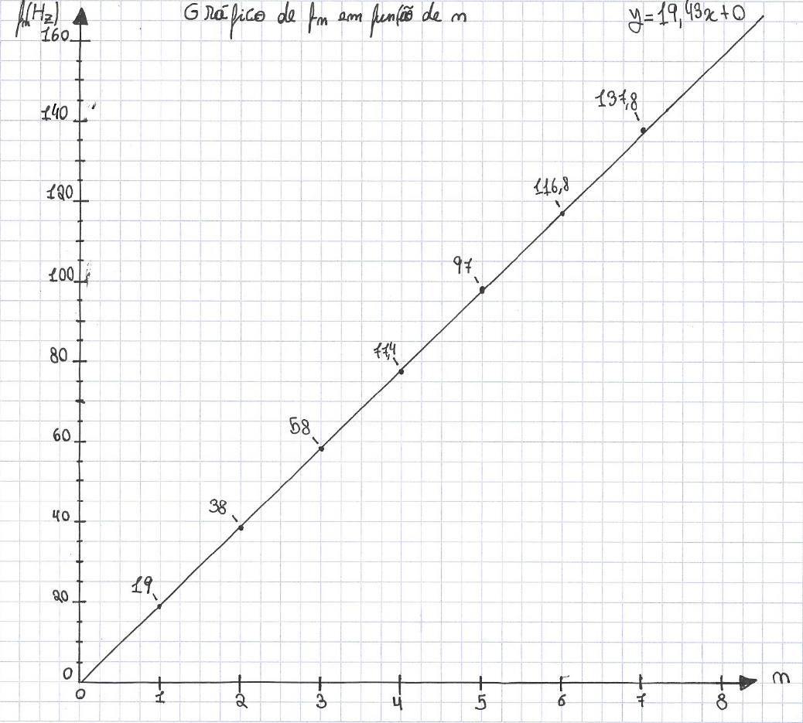Gráfico de $f_{n}$ em função de n

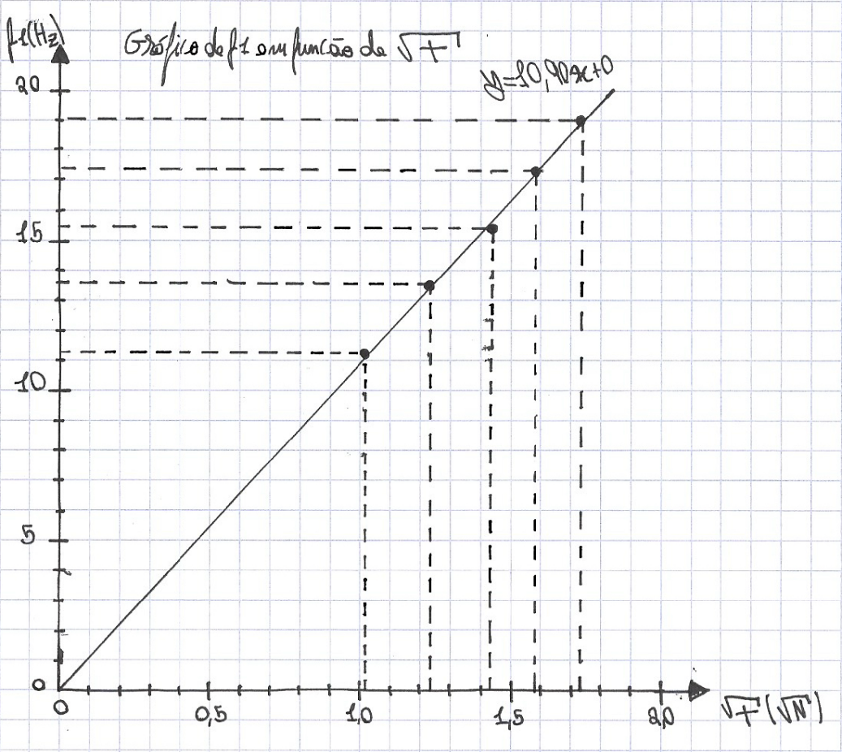Gráfico de $f_{1}$ em função de $\sqrt{T}$

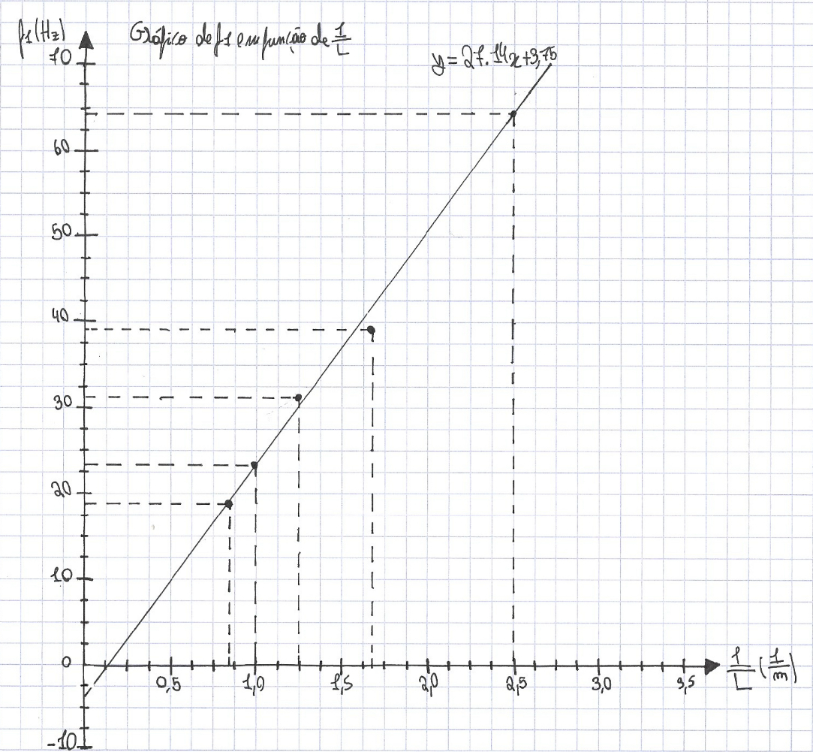Gráfico de $f_{1}$ em função de $\frac{1}{L}$

Gráfico de $f_{1}$ em função de

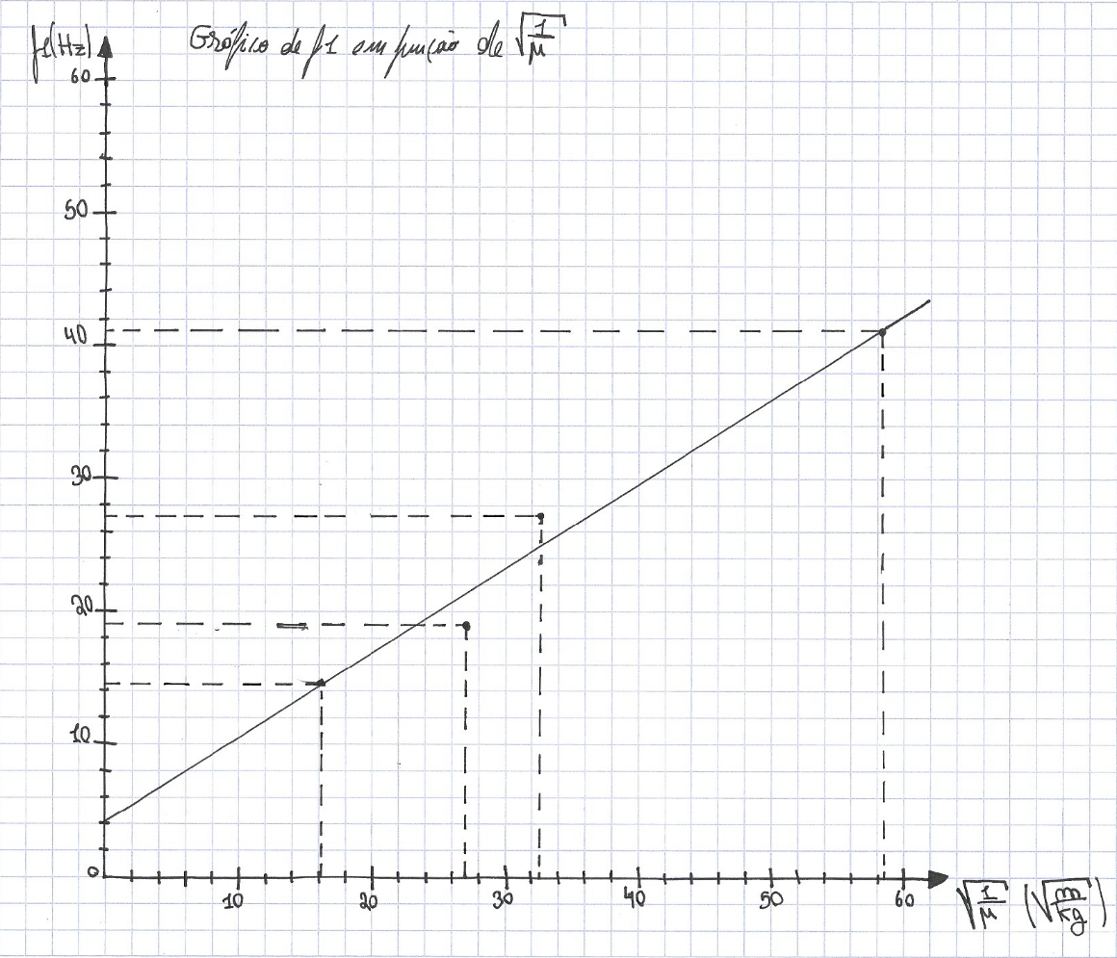

5. Comentários e conclusões

1. Frequência em função do modo

O erro foi muito pequeno (0,57%), o que mostra que os dados experimentais seguem quase perfeitamente a relação teórica. A proporcionalidade entre a frequência e o número do modo ficou bem confirmada.

1. Frequência em função da tensão

Com um erro de apenas (2,33%), ficou claro que a frequência aumenta com a raiz da tensão, como previsto. Os resultados foram bastante fiáveis e bem alinhados com a teoria.

1. Frequência em função do comprimento

Neste caso, o erro foi mais elevado (17,18%), possivelmente devido à dificuldade em ajustar bem o comprimento da corda ou à sensibilidade maior deste parâmetro. Ainda assim, a tendência teórica foi respeitada.

1. Frequência em função da tensão

O erro (12,20%) indica que os resultados seguiram a tendência teórica, mas com alguma variação. Diferenças entre as cordas (como rigidez ou tensão real) podem ter influenciado ligeiramente os valores obtidos.

No geral, os resultados experimentais confirmaram bem a teoria das ondas estacionárias. Apesar de alguns desvios maiores em certos casos, a relação entre a frequência e os parâmetros físicos da corda ficou bem demonstrada. A experiência permitiu compreender de forma prática como funcionam as ondas estacionárias e como cada variável influencia a vibração da corda.